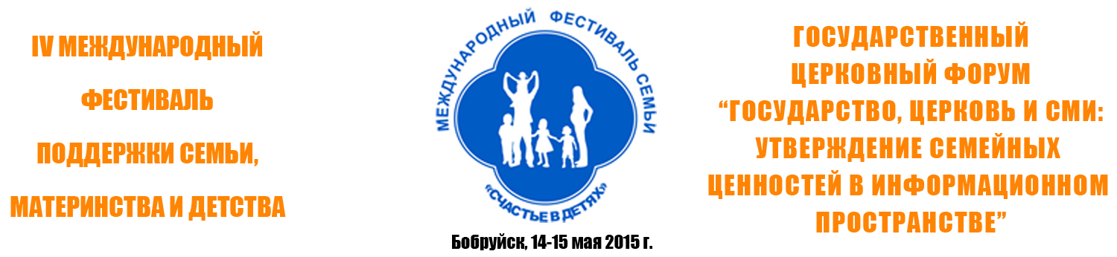

Республика Беларусь 213828 г. Бобруйск ул. Спартаковская д.1А;
тел.: +375 44 468 44 88, +375 44 5546888; e-mail: centr-pokrova@mail.ru; сайт: pokrova.by

Программа

14 мая 2015 года (четверг)
Время | Наименование мероприятия | Докладчик | Целевая аудитория | Место проведения
11.00-13.00 | Презентация выставки «Человеческий потенциал Отечества: традиционная нравственность и семейные ценности». | Старший научный сотрудник БГУ Краснов Ю.Э.,  младший научный сотрудник БГУ  Ярошевич Елена Ивановна | (20-25 чел.) – 60 мин.  Целевая аудитория:  - специалисты отделов образования исполкомов, и учреждений образования, - специалисты отдела идеологии и по делам молодёжи,  - психологи, соц. педагоги, (классные руководители); | Холл 1-го этажа ГУК «Дворец искусств г.Бобруйска»
12.00-13.30 | Семинар « Единое информационное пространство, утверждение семейных ценностей» (информационные ресурсы, соц. сети, т.д.) | Олег Лепешенков, ведущий телеканала ОНТ, руководитель образовательного проекта Пресс-школа «Аксион эстин» | Участники форума, студенты, педагоги. | БГЭУ ул.Социалистическая
14.00-15.30 | Семинар-диалог «Главная ценность это - семья» | Есина Елена – журналист, «Радио ОНТ» | Участники Форума, студенты, педагоги. | Конференцзал ГУК «Дворец искусств г.Бобруйска»

15 мая 2015 года (пятница)

Время | Наименование мероприятия | Докладчик | Целевая аудитория | Место проведения
9.00-9.30 | Регистрация участников |  | Участники форума | Холл 1-го этажа ГУК «Дворец искусств г.Бобруйска»
9.00-9.30 | Выставка духовно-нравственной и психолого-педагогической литературы | Иерей Алексей Кондрашов - руководитель издательства Белорусского экзархата | Участники форума | Холл 1-го этажа ГУК «Дворец искусств г.Бобруйска»
9.00-9.30 | Презентация видеороликов  «Социальная реклама» | Есина Елена – журналист, «Радио ОНТ» | Участники форума | Холл 1-го этажа ГУК «Дворец искусств г.Бобруйска»
10.30-12.30 | Секция 1.  «Беларусь: семейно-демографические процессы и политика в области населения» | Начальник сектора демографии, народонаселения и миграции Российского института стратегических исследований, кандидат социологических наук Белобородов Игорь Иванович (Москва),  протоиерей Павел Сердюк (Минск) | Целевая аудитория:  специалисты отделов идеологии, представители информационных отделов епархий,  педагоги, психологи, учреждений социальной защиты, журналисты; | Большой зал ГУК «Дворец искусств г.Бобруйска»
10.30-12.30 | Секция 2.  «Семейные ценности в информационном пространстве». | Протодиакон Павел Бубнов, преподаватель Минских духовных академии и семинарии, главный редактор журнала «Ступени»,  Родов Матвей Григорьевич руководитель информационного Отдела центра духовного просвещения и социального служения «Всех скорбящих Радость» (Минск)  Махакеев Артем Сергеевич Руководитель Восточно-европейского бюро православного телеканала «Союз»,  Олег Лепешенков,  ведущий телеканала ОНТ,  Чепухалин Валери Иванович руководитель проекта «Православная социальная сеть «Елицы» (Москва)  Чиж Наталья Сергеевна Православной социальной сети "Елицы" (Москва) | Священнослужители, педагоги, журналисты, представители информационных отделов епархий, специалисты отделов идеологии, образования; | Конференцзал ГУК «Дворец искусств г.Бобруйска»
12.30-13.00 | Пресс-конференция, общение с прессой | Участники форума | Участники форума | Холл  ГУК «Дворец искусств г.Бобруйска»
13.00-14.30 | Государственно-Церковный Форум «Государство, Церковь и СМИ: утверждение семейных ценностей в информационном пространстве». | зам. председателя бобруйского горисполкома по соц. вопросам. Маркачёв А.В.,  епископ Бобруйско-Быховский Серафим,  протодиакон Павел Бубнов, преподаватель Минских духовных академии и семинарии, главный редактор журнала «Ступени»,  протоиерей Павел Сердюк (Минск),  начальник сектора демографии, народонаселения и миграции Российского института стратегических исследований, кандидат социологических наук Белобородов Игорь Иванович (Москва),  Махакеев Артем Сергеевич руководитель Восточно-европейского бюро православного телеконала «Союз»,  Олег Лепешенков, ведущий ОНТ, продюсер,  Зубенко Андрей Владимирович руководитель центра поддержки семьи материнства и детства «Покрова» | Целевая аудитория:  Специалисты отделов идеологии, образования  - специалисты отделов образования исполкомов, и учреждений образования, священнослужители, , представители информационных отделов епархий, специалисты отдела идеологии и по делам молодёжи, специалисты учреждений социальной защиты,  - психологи, соц. педагоги, (классные руководители);  - священники благочиний;  - помощники благочинных по социальной работе и др.  СМИ; | Большой зал ГУК «Дворец искусств г.Бобруйска»
14.30-15.00 | Фуршетный стол |  | Участники форума | Вестибюль ГУК «Дворец искусств г.Бобруйска»
15.00-16.30 | Круглый стол «Государство, Церковь и СМИ: утверждение семейных ценностей в информационном пространстве» | Участники форума. | Священнослужители, редакторы сайтов, журналов, представители информационных отделов епархий, специалисты педагоги, отделов идеологии, образования. | Холл 2-го этажа ГУК «Дворец искусств г.Бобруйска»
16.30 | Подведение итогов форума,  Конкурсная программа «Загляни в семейный альбом», концертная программа. | Участники форума. | Участники форума, жители и гости города. | Большой зал ГУК «Дворец искусств г.Бобруйска»

